

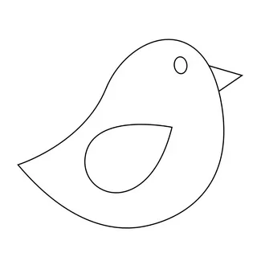


РИСУНКИ НА ПЕСКЕ

ЦЕЛЬ: РАЗВИВИТИЕ МЕЛКОЙ МОТОРИКИ, РАЗВИТИЕ ПОЗНАВАТЕЛЬНЫХ ПРОЦЕССОВ (ВНИМАНИЕ, ПАМЯТЬ, ВООБРАЖЕНИЕ)
ДЛЯ НОРМОТИПИЧНЫХ ДЕТЕЙ И С ОСОБЕННОСТЯМИ РАЗВИТИЯ.

